**Pressemitteilung des Innovation Hub 13 der TH Wildau und der BTU Cottbus-Senftenberg**

**Fahrradprojekt für mehr Sicherheit auf Brandenburgs Straßen des Innovation Hub 13 gestartet**

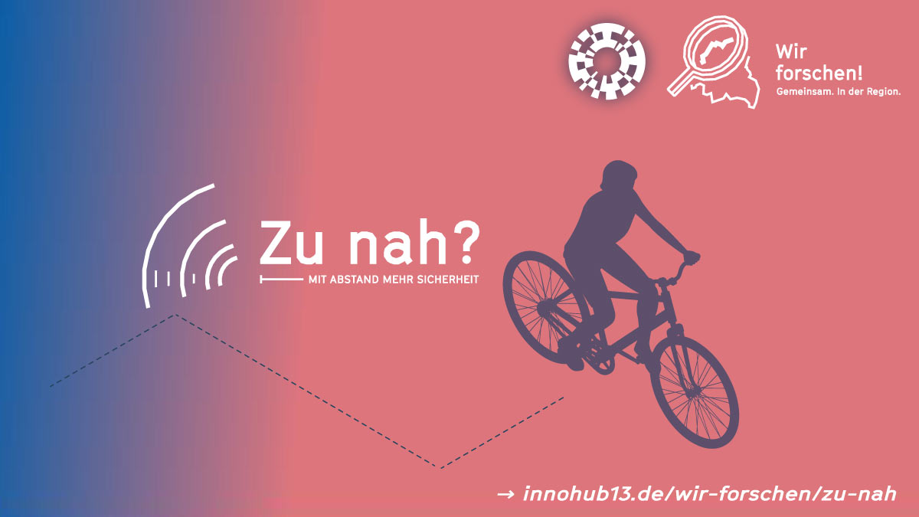

**Bildunterschrift:** Das Projekt „Zu nah? – Mit Abstand mehr Sicherheit!“ des Innovation Hub 13, einem Transfervorhaben von TH Wildau und BTU Cottbus-Senftenberg, soll den Dialog über mehr Sicherheit auf Brandenburgs Straßen verstärken.

**Bild:** Innovation Hub 13

**Subheadline:** Forschung und Transfer

**Teaser:**

**Vergangene Woche startete das Projekt „Zu nah? – Mit Abstand mehr Sicherheit!“ des Innovation Hub 13, einem gemeinsamen Transfervorhaben der TH Wildau und der BTU Cottbus-Senftenberg. Im Rahmen des Projekts soll zusammen mit Bürgerinnen und Bürgern der Dialog über mehr Sicherheit auf Brandenburgs Straßen angeregt, verstärkt und erweitert werden, denn Fahrradfahrende sind eine besonders gefährdete Gruppe im Straßenverkehr.**

**Text:**

Laut Straßenverkehrsordnung (StVO) gilt für PKWs und LKWs beim Überholen von Fahrradfahrenden ein Mindestabstand von anderthalb Metern innerorts bzw. zwei Metern außerorts. Allerdings zeigt die Realität häufig ein anderes Bild: Durch einen zu geringen Überholabstand werden Radfahrende bedrängt und es kann vermehrt zu Unfällen kommen bzw. kommt es auch. Studien zeigen zudem, dass das Fahrrad – aus Angst im Straßenverkehr gefährdet zu werden – häufig gar nicht erst genutzt wird.

Das vergangene Woche gestartete Forschungsprojekt „Zu nah? – Mit Abstand mehr Sicherheit!“ des Innovation Hub 13, einem Transfervorhaben der Technischen Hochschule Wildau (TH Wildau) und der Brandenburgischen Technischen Universität Cottbus-Senftenberg (BTU Cottbus-Senftenberg), soll nun für mehr Sicherheit sorgen. Mithilfe des an Fahrrädern installierten „OpenBikeSensor“ können Teilnehmende den Überholabstand zwischen sich und überholenden Autos selbst messen. Die Daten helfen, eine objektive und wichtige Datensammlung zu erstellen. Der OpenBikeSensor, aktuell nominiert für den Deutschen Fahrradpreis, ist ein von Bürger/-innen ehrenamtlich entwickeltes Open-Source-Projekt. Mit einem GPS-Modul und Ultraschall-Sensor versehen, wird bei Überholvorgängen der genaue Ort ermittelt, der jeweilige Abstand rechts und links gemessen und auf der im Sensor eingebauten SD-Karte gespeichert.

Der Innovation Hub 13 kooperiert bei diesem Bürger/-innenwissenschaftsprojekt, auch Citizen Science genannt, eng mit der vom Bundesministerium für Digitales und Verkehr geförderten Stiftungsprofessur Radverkehr an der TH Wildau, dem Makerspace ViNN:Lab der TH Wildau sowie der Präsenzstelle Luckenwalde.

**Die Stufen der Projektumsetzung**

Die Umsetzung von „Zu nah? – Mit Abstand mehr Sicherheit!“ erfolgt in drei Schritten: Zunächst wird unter Anleitung in mehreren Workshops der OpenBikeSensor aus Einzelkomponenten zusammengebaut und getestet. Im zweiten Teil sind die Teilnehmenden aufgefordert, regelmäßig den OpenBikeSensor bei Fahrradfahrten zu nutzen. Abschließend werden nach einem vorher festgelegten Zeitraum und gemeinsam mit den Projektmitarbeitenden an der TH Wildau die gewonnenen Daten ausgelesen und ausgewertet.

Jede interessierte Person kann das Projekt unterstützen und sich ab sofort für eine Teilnahme anmelden. Vorkenntnisse sind nicht erforderlich. Alle wichtigen Informationen zum Projekt und zur Anmeldung stehen auf der Webseite zur Verfügung: [www.innohub13.de/wir-forschen/zu-nah](http://www.innohub13.de/wir-forschen/zu-nah).

**Weiterführende Informationen**

Informationen zum Innovation Hub 13: [www.innohub13.de](http://www.innohub13.de)

Details zur Stiftungsprofessur Radverkehr an der TH Wildau: <https://www.th-wildau.de/studieren-weiterbilden/studiengaenge/radverkehr-m-eng/projekt-stiftungsprofessur-radverkehr/>

Informationen zum neuen Master-Studiengang „Radverkehr in intermodalen Verkehrsnetzen“ der TH Wildau: [www.th-wildau.de/radverkehr](http://www.th-wildau.de/radverkehr)

**Über den Innovation Hub 13**

Der „Innovation Hub 13 – fast track to transfer“ ist die Schnittstelle zwischen Wissenschaft, Wirtschaft und der Öffentlichkeit in der Region entlang der A13.

Das Transfervorhaben der Technischen Hochschule Wildau und der Brandenburgischen Technischen Universität Cottbus-Senftenberg übersetzt, vermittelt und unterstützt den fachübergreifenden Austausch von Wissen, Technologien und Lösungen in den Bereichen Digitale Integration, Leichtbau und Life Sciences.

Es gehört zu den 29 ausgewählten Gewinnern der Bund-Länder-Förderinitiative „Innovative Hochschule”, ausgestattet mit Mitteln des Bundesministeriums für Bildung und Forschung (BMBF) und des Landes Brandenburg. Weitere Informationen unter [www.innovative-hochschule.de](http://www.innovative-hochschule.de).

**Fachliche Ansprechpersonen des Projekts:**

**Zoe Ingram**

**TH Wildau**

**Hochschulring 1, 15745**

**Tel. +49 (0) 151 502 14 520**

**E-Mail: zoe.ingram@th-wildau.de**

**Ansprechpersonen Presse des Innovation Hub 13:**

Kathrin Schlüßler / Anne-Kathrin Rensch   
Innovation Hub 13  
E-Mail: presse@innohub13.de

**Ansprechpersonen Externe Kommunikation TH Wildau:**

Mike Lange / Mareike Rammelt

TH Wildau

Hochschulring 1, 15745 Wildau

Tel. +49 (0)3375 508 211 / -669

E-Mail: presse@th-wildau.de